Su servidora Diputada Diana Patricia González Soto, cumpliendo con el compromiso conforme a lo dispuesto en la ley de acceso a la Información Pública para el Estado de Coahuila de Zaragoza, en los artículos 26 fraccion XIII, presenta la siguiente información de gestiones realizadas en el mes de Enero de 2019.

Cantidad | Descripción
3 | Silla de Ruedas
20 | Asesoría Jurídica
40 | Despensas
50 | Ayuda Social
10 | Apoyo eventos
10 | Apoyo medicamento
500 | Entrega bolos para Estudiantes varias Escuelas
120 | Entregadas Roscas de Reyes
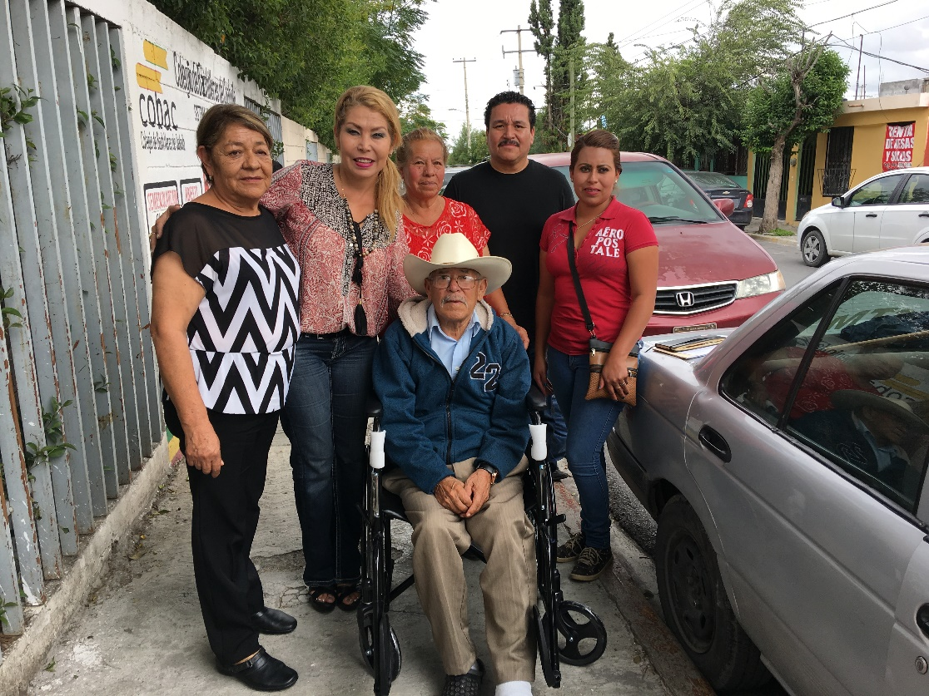

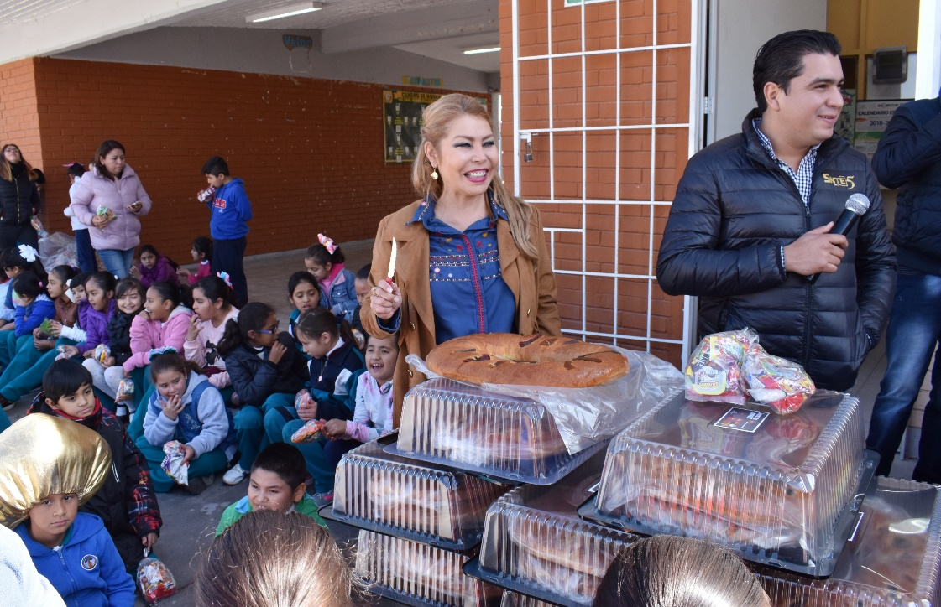

DIPUTADA
DIANA PATRICIA GONZÁLEZ SOTO

